**第二届**

**新材料、新器件与生物检测**

**协同创新论坛**

**暨 2016年中国生物检测监测产业技术创新战略联盟产业创新论坛**

**2016年北京市科技新星大师讲堂与协同创新论坛**



 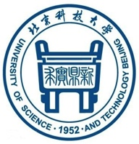  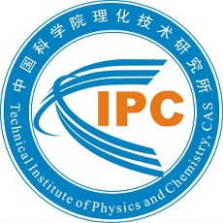



**2016.06.04 北京 北京悦宏国际酒店**

**目 录**

**论坛简介………………………………………………………………………………1**

**论坛日程………………………………………………………………………………4**

**演讲嘉宾简介…………………………………………………………………………7**

**大师讲堂演讲嘉宾…………………………………………………………………7**

**产业对话演讲嘉宾…………………………………………………………………8**

**科技创新演讲嘉宾…………………………………………………………………12**

**论坛简介**

**1. 论坛背景与发展**

生物检测监测相关技术，横向涵盖“材料/器件/生物识别/智能传感”多学科交叉融合、纵向贯穿“学研产用”全链条协同创新，其应用领域更是渗透入大至国家安全的生物反恐、疾控应急，小到日常民生的临床检验、食安监测。在其产生与发展的过程中，实际需求引领了生物检测监测技术的发展方向，而多学科交叉新技术元素的不断汇集与融合，一方面促进了新技术的产生得以满足现有需求，另一方面推动了各领域新科学问题的浮现与剖析。这种转化层面“需求”与“科技”循环往复互相牵引、彼此促进，研究层面“基础研究下沉积淀”与“应用研究凝练萃取”有机结合，才是科学与技术相生相伴推动创新、实现转化的关键。《新材料、新器件与生物检测监测协同创新论坛》设立的初衷，就是为了推动学科间交叉、基础与应用融合、科技向产业转化，

**《第一届新材料、新器件与生物检测协同创新论坛》发起** 2015年4月19日依托于北京市科技新星群体，由北京市科委人事教育处、北京市科委人才交流中心、2015年新星周蕾（军事医学科学院微生物流行病研究所病原微生物生物安全国家重点实验室）、2015年新星郭维（中国科学院理化技术研究所）共同发起并主办了《第一届新材料、新器件与生物检测协同创新论坛》暨北京市科技新星大师讲堂与协同创新论坛（www.beijingnovaforum.com）。旨在推动学界内部的学科交叉与原始创新，并搭建学界与产业界沟通互动的平台。

**《中国生物检测监测产业技术创新战略联盟》成立** 以第一届论坛为起点，受中国产学研合作促进会支持，发起了筹建《中国生物检测监测产业技术创新战略联盟》的倡议，进而在北京科技大学张学记教授的大力支持与学术号召之下，由张洪杰院士任名誉理事长、张学记教授任理事长、周蕾研究员任秘书长，汇集69个团队（35所高校、16家科研院所、3家医院、11家企业）、在册专家共211位（中科学院院士及外籍院士3名、中组部千人计划专家1名、国家杰出青年基金获得者12名、教育部长江学者6名）的《中国生物检测监测产业技术创新战略联盟》于2015年12月12日正式成立。为了进一步贯彻“将科研主体与产业主体有效衔接，促进科技成果转化”的初衷，联盟在国内首次进行了以联盟经费设置《生物检测监测联盟指向性课题》的尝试，并为联盟成员提供开放技术平台、国内外交流、法律咨询等方面的服务。

**《第二届新材料、新器件与生物检测协同创新论坛》启动** 以推动科技创新、成果转化为核心，将联盟资源与论坛平台有效整合，现依托中国生物检测监测产业技术创新战略联盟、北京市科技新星群体、诚邀国内相关领域著名学者，由中国生物检测监测产业技术创新战略联盟、北京市科委人事教育处、北京市科委人才交流中心、北京科技大学、军事医学科学院微生物流行病研究所、病原微生物生物安全国家重点实验室、中国科学院理化技术研究所、仪器信息网、我要测网联合主办的《第二届新材料、新器件与生物检测协同创新论坛》暨2016年中国生物检测监测产业技术创新战略联盟产业创新论坛、2016年北京市科技新星大师讲堂与协同创新论坛将于2016年6月4日举行。**本届论坛的特色之处在于，一方面，设置了“大师讲堂”、“产业对话”、“科技创新”等环节，促进学界内部传承、交流、合作，推动学界与产业界互动、衔接；另一方面，将举行《生物监测联盟指向性课题》启动仪式，进一步践行论坛与联盟推动科技成果转化的初衷。**

**2. 论坛理念**

会议倡导“开放交流（Open access conference）”的会议模式以推动自由、开放的学术交流，倡导“开放技术平台（Open access technological platform）”的技术平台共享模式以促进不同领域间实质性的交叉合作。

开放交流（Open access conference）会议模式——在限定参会人员总数的前提下，不收取会务费，为与会人员免费提供会场、会议材料、餐饮，经费来源于科委支持、联盟会费与企业赞助。

开放技术平台（Open access technological platform）协同创新模式——在衍生知识产权平等共享的前提下，将技术平台对不同领域国内同行全面开放，推动领域交叉、协同创新。

**3. 主办方**

中国生物检测监测产业技术创新战略联盟

北京市科委人事教育处

北京市科委人才交流中心

北京科技大学

军事医学科学院微生物流行病研究所病原微生物生物安全国家重点实验室（周蕾，2015届新星）

中国科学院理化技术研究所（郭维，2015届新星）

仪器信息网（www.instrument.com.cn）

我要测网（www.woyaoce.cn）

**4. 学术委员会**

谭蔚泓（院士）、张学记（千人）

郭少军（北京大学）、鞠熀先（南京大学）、林金明（清华大学）、庞代文（武汉大学）、叶邦策（华东理工大学）、万锕俊（同济大学）、尹学博（南开大学）、严秀平（南开大学）、赵美萍（北京大学）[按姓名拼音排序]

**5. 组织委员会**

周蕾、郭维、北京市科委人事教育处、北京市科委人才交流中心

**6. 会议网站：**

<http://www.beijingnovaforum.com>《新材料、新器件与生物检测协同创新论坛》

<http://www.chinabdbm.com> 中国生物检测监测产业技术创新战略联盟

**论坛日程**

论坛时间：2016年6月4日

论坛地点：北京悦宏国际酒店一层宴会厅

注册签到：2016年6月3日12:00-18:00

2016年6月4日07:00-12:00

主 题：论坛开幕式

时 间：8:30-9:00

主 持 人：周蕾（2015届新星，中国生物检测监测联盟秘书长）

内 容：1、论坛简介、介绍领导与嘉宾

2、中国生物检测监测产业技术创新战略联盟张学记理事长致辞

3、北京市科委人事教育处朱晓宇处长致辞

4、新星代表郭维博士致辞

5、企业代表山西圣点世纪科技有限公司张烜董事长致辞

6、合影

主 题：中国生物检测监测产业技术创新战略联盟《2016年生物检测监测联盟指向性课题》 启动仪式

时 间：9:00-9:10

主 持 人：周蕾（2015届新星，中国生物检测监测联盟秘书长）

内 容：1、北京勤邦生物技术有限公司委托项目：动物疫病诊断产业研发

2、上海诺鼎生物科技有限公司委托项目：一氧化氮健康品国内标准的制定

论坛报告

|  |  |  |
| --- | --- | --- |
| 时间 | 报告题目、演讲者 | 主持人 |
| 大师讲堂（讲座35分钟，讨论5分钟） | | |
| 09:10-09:50 | 题目：待定  演讲者：张学记 教授、千人、俄罗斯工程院外籍院士 北京科技大学 | 科委 |
| 09:50-10:30 | 题目：待定  演讲者：待定 |
| 产业对话（演讲20分钟，讨论5分钟） | | |
| 10:30-10:55 | 题目：新技术发布-外驱控速免疫层析技术与电阻抗免疫检测系统  演讲者：周蕾 秘书长 中国生物检测监测产业技术创新战略联盟 | 张学记 |
| 10:55-11:20 | 题目：产业需求-勤邦生物食品安全快检市场需求分析  演讲者：万宇平 总经理 北京勤邦生物技术有限公司 |
| 科技创新（演讲20分钟，讨论5分钟，多学科交叉随机排序） | | |
| 11:25-11:50 | 题目：碳点的新颖合成方法、发光机理及传感成像应用  演讲者：尹学博 教授 南开大学 | 郭维 |
| 11:50-12:15 | 题目：单分子弱相互作用的纳米通道研究及仪器研制  演讲者：应佚伦 博士 华东理工大学 |
| 12:15-13:30 | 午餐 | |
| 产业对话（演讲20分钟，讨论5分钟） | | |
| 13:30-13:55 | 题目：新技术发布-一种基于DNA四面体结构及双链特异型性内切酶的灵敏、多元microRNA检测  演讲者：董海峰 教授 北京科技大学 | 周蕾 |
| 13:55-14:20 | 题目：产业需求-便携式电化学传感器技术在幽门螺旋杆菌监测上的应用  演讲者：周文强 CEO深圳三相生物传感科技有限公司 |
| 科技创新（演讲20分钟，讨论5分钟，多学科交叉随机排序） | | |
| 14:20-14:45 | 题目：新型异质结纳米晶分析传感技术  演讲者：郭少军 研究员 北京大学 | 郭维 |
| 14:45-15:10 | 题目：活体动物脑区神经活性物质的在线连续监测  演讲者：赵美萍 教授 北京大学 |
| 15:10-15:35 | 题目：肿瘤标志物的化学发光免疫分析  演讲者：李海芳 副教授 清华大学 |
| 15:35-16:00 | 题目：基于荧光量子点的生物检测新方法  演讲者：林毅 副教授 武汉大学 |
| 16:00-16:20 | 茶歇 | |
| 16:20-16:45 | 题目：新型NO供体的制备、NO控释和原位监测  演讲者：万锕俊 教授 同济大学 | 张学记 |
| 16:45-17:10 | 题目：细胞功能分子的原位分析与质谱成像  演讲者：丁霖 副教授 南京大学（代鞠熀先） |
| 17:10-17:35 | 题目：纳米生物传感分析及在健康领域的应用  演讲者：左鹏 副教授 华东理工大学（代叶邦策） |
| 17:35-19:00 | 晚餐 | |

**演讲嘉宾简介**

**1. 大师讲堂演讲嘉宾：**

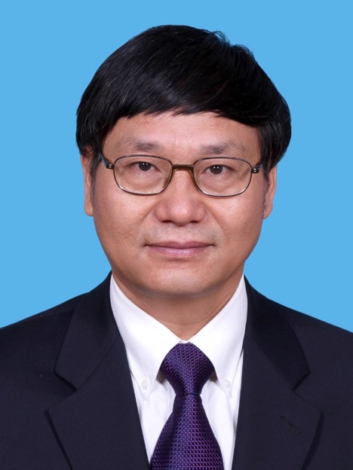

**张学记 中国生物检测监测产业技术创新战略联盟理事长、俄罗斯工程院外籍院士、“国家千人计划”特聘教授、北京科技大学化学与生物工程学院院长**

**1989年本科毕业于武汉大学化学系，1994年于武汉大学获博士学位。1995—1999年分别为斯洛文尼亚国立化学研究所、瑞士联邦理工学院（ETH）化学传感器中心、美国新墨西哥州立大学化学系博士后。1999年起，历任（美国）世界精密公司研究员、化学部部长、副总、首席科学家、高级副总裁。2009年入选中组部“千人计划”回国。现任《American Journal of Biomedical Sciences》主编，《Frontiers in Bioscience》副主编，《Archives of Medical Science》副主编及《Nature Reviews, Clinical Oncology（Chinese Edition）》，《Sensors》等21个国际期刊编委。曾任美国海湾中美协会主席，美国NIH基金、美国NSF基金、美国国防部科研基金、美国化学会石油研究基金（ACSPRF）、欧盟科学基金评委，美国中小企业创新奖和新加坡国家科技奖评委。美国宇航局、欧洲宇航局科技顾问，佛罗里达（USF）纳米研究中心学术委员会委员，国际华人自由基生物学与自由基医学学会主席。美国化学会、美国科学会、美国神经科学会和国际自由基生物学与自由基医学学会会员。中国国家自然科学基金委评委，中国国家自然科学奖评委，中国生物化学与分子生物学学会临床应用生物化学与分子生物学分会理事，中国自由基生物学与自由基医学专业委员会委员，生命分析化学国家重点实验室学术委员会委员。近年来，主持或参与美国NIH、NSF、NASA、国防部，北约，能源部和欧洲宇航局，中国自然科学基金等研究课题多项。已在国际一流刊物Chemical Reviews, J. Am. Chem. Soc., Advanced Materials, ACS Nano， Chem. Commun., Anal. Chem等发表论文300余篇，专利43项，分别在Elsevier、Springer、科学出版社出版中英文专著6部。开发新仪器和传感器30余项，在全球100多个国家得到广泛应用。多次担任国际学术会议学术委员会委员、分会主席，在国际学术会议作大会报告或专题学术报告60多次。2012年经中央提名(全国2名)，当选中共十八大党代表，成为国家千人计划科学家中的唯一代表。**

**2. 产业对话演讲嘉宾（按演讲顺序排名不分先后）：**

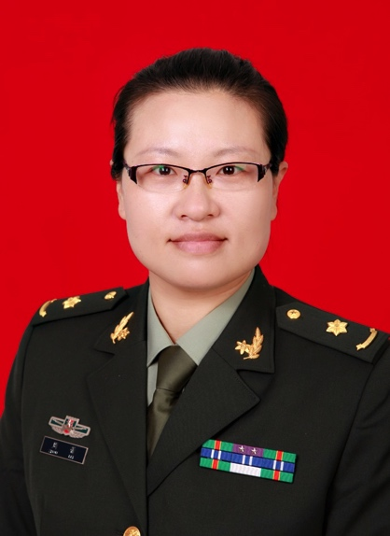

**周蕾 中国生物检测监测产业技术创新战略联盟秘书长、军事医学科学院微生物流行病研究所研究员**

**1979年出生，博士，军事医学科学院微生物流行病研究所病原微生物生物安全国家重点实验室研究员。作为技术负责人，自2001年起历经10余年，将新型光学材料、精密仪器制造、生物检测相融合，以“科学研究”、“产业化”、“推广应用”相结合的产学研用模式，在国际上首次实现了基于稀土纳米上转发光材料的上转发光免疫层析体外诊断系统的研制与产业化。在此基础上，提出了“将材料、器件与传统生物检测技术融合，从而大幅提升检测技术性能，并开拓材料、器件生物应用领域”的研究思路，建立了“基于材料、器件生物应用探索的生物检测监测技术研究”这一新的学科领域。**

**以第一作者、通讯作者发表SCI论文十余篇；总申请专利56项（国际PCT2项），现已授权专利45项，其中排名第一获得澳大利亚/日本/香港发明专利各2项、美国/英国/法国/德国/意大利/荷兰发明专利各1项，知识产权保护覆盖10个国家和地区；以并列第一贡献人获得国家食品药品监督管理局医疗器械注册证III类2项、II类12项。全部成果在北京落地转化，建立了日产UCP材料1000g、试剂20000份、生物传感器10 台的三条生产线，现已在临床急诊、生物事件处置领域推广应用，近五年新增经济效益2.1亿元。获得2015年国家技术发明二等奖（排名2）、2014年北京市科学技术奖二等奖（排名2）、2014年中华医学科技奖二等奖（排名2），入选2015年北京市科技新星。**

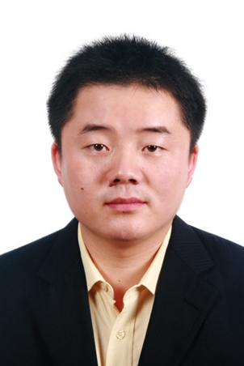

**万宇平 北京勤邦生物技术有限公司总经理**

**1、在国内首次制备出克仑特罗抗原、单克隆抗体和ELISA试剂盒。从2002年开始将小分子抗原偶联技术、抗体制备技术、ELISA试剂盒研制技术应用到食品安全检测领域，在国内参与系统性提出和建立了小分子药物免疫检测技术研发方案。**

**2、承担或参与国家重大科学仪器设备开发专项、国家“863计划”项目课题、国家科技支撑计划项目课题、国家火炬计划、北京市食品安全重大专项、北京市火炬计划等国家、地方重大科技专项近20项，主持或参与完成氯霉素、磺胺类、链霉素、恩诺沙星等80多种兽药残留检测试剂盒的研发、生产和市场推广，其中23种试剂盒通过农业部备案；拥有130余项专利产品。**

**3、在国内首次完成克伦特罗（瘦肉精）全抗原合成、抗体制备和ELISA检测试剂盒的研制，目前已在全国32个省份4000多个基层检测实验室广泛应用，在国家“放心肉菜工程”中瘦肉精的监控做出重大贡献，打破国外进口试剂盒在国内市场的垄断。**

**4、著有《饲料中盐酸克伦特罗快速测定-酶联免疫吸附测定方法》、《**ELISA在兽药残留中的应用》、《2005年兽药残留回顾》、《**日本“肯定列表制度”对我国畜禽产品出口的影响》、《日本“肯定列表制度”中的肉鸡项目》、《酶联免疫吸附法猪尿中的莱克多巴胺》等全国性学术论文近20篇，为我国食品安全残留快速检测技术的科技创新开发提供理论分析依据。**

**5、参加我国食品安全检测行业及相关学术交流会议，参加“2010-2013年国际食品安全论坛”、“2012年中国食品与农产品质量安全检测技术应用国际论坛”、“2011年食品安全技术与标准国际研讨会暨2011年AOAC中国区年度会议”、“2010年食品安全与动物疫病快速检测技术高层研讨会”、2010年“第五届东西方食品业高层论坛”等，并作为重要参与单位代表发言，通过培训、交流和学习国内外开展食品安全检测现状及对快速检测方法的需求及发展动态等相关信息，促进企业技术创新能力的不断提升，发掘新的技术研发领域。**

**6、在技术成果推广方面，万宇平建立了企业技术服务体系和培养专业的技术支持人才，公司现有技术支持工作人员12人，广泛深入企业、政府监管部门等开展技术指导工作并在各地联合开展技术指导培训，满足检测单位对检测技术的需求。近年来已在食品安全相关政府监控检测部门、食品企业等协助建立检测实验室超过100个，开展技术培训班100多期，培养技术人才超过1000人，极大地促进了我国食品安全残留物质的监管工作广泛、高效顺利开展。**



**董海峰** **北京科技大学教授、博士生导师**

**2011年毕业于南京大学获博士学2011.7～2012.10，北京科技大学，讲师博士后；2012.10～2013.9，University of Pittsburgh 博士后；2013.10 ～2014.7，北京科技大学特聘教授； 2014.08 ～至今，教授/博导； 2015.07 ～2015.10 京都大学高级访问教授（对方支持）。2010年以来，发表SCI论文30余篇，论文被包括Nature Chem., Chem. Rev., Chem. Soc. Rev., Angew. Chem. In. Ed等杂志总引超过1200余次。 在 Chem. Rev, Angew. Chem. Int. Ed., Adv. Funct. Mater., Biomaterials, Small, Anal. Chem.，Biosens. Bioelectron. 等高水平杂志发表第一作者和通讯文章19篇，总引超过900，其中3篇为高引论文。曾获2012年江苏省百篇优秀博士论文、2013年全国百篇优秀博士学位论文提名、2013年教育部自然科学一等奖（第6）和2014年中国分析测试协会科技一等奖（第7）。**

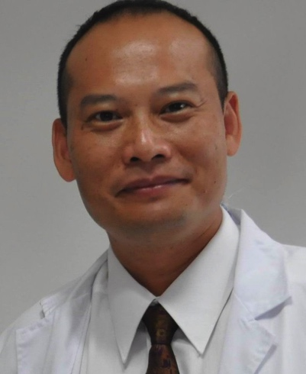

**周文强** **深圳三相生物传感科技有限公司执行总监**

**生物医药科技专家、企业家，武汉大学本科（分析化学专业1985-1989）、 McGill大学博士（化学生物学1991-1996）、威斯康星大学（麦迪逊分校）高级研究员（Researcher/Senior Scientist 2006-2008）；12年美国生物医药企业新药研发（1996-2008）和项目管理经验（1998-2008），在美期间参与领导项目多个完成临床前、3个进入临床试验、1个最终获得FDA新药证书（SAHA，Vorinostat 2006）；6年中国生物医药企业研发高管经验（2009-现在），在中国主持1.1类抗癌创新药项目获得中国及多国发明专利、完成临床前研究并获CFDA的IND批文（2015），是中国重大科技专项（重大新药创制）子课题组长和首席专家（2014），推动湖南药企主板上市（方盛制药2014）并任首席科学家（2009-2015）和创新药研发子公司董事长（2009-现在）；是长沙市“313计划” 人才（2010）、湖南省特聘专家、长沙国家高新区国际高端人才联谊会首任会长（2014-2016），与美国生物医药科技界一直保持密切联系（1996-现在）；是美国化学会（ACS）会员、美国癌症研究会（AACR）会员。**

**3. 科技创新演讲嘉宾（按演讲顺序排名不分先后）：**

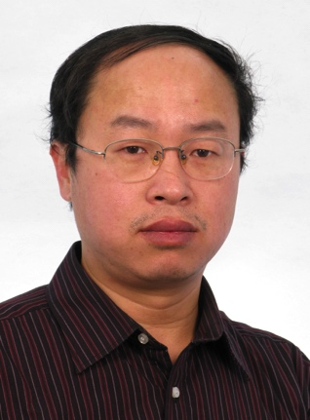

**尹学博** **南开大学化学学院和药物化学生物学国家重点实验室教授、博士生导师、南开大学中心实验室主任、教育部新世纪优秀人才**

**尹学博教授先后承担国家自然科学基金重大研究计划项目1项和面上项目2项，天津市自然科学基金重点项目1项，天津市科技支撑计划重点项目1项，教育部高校博士点基金1项，参与国家重点基础研究发展计划(973计划)项目3项，国家自然科学基金重点项目1项。**

**尹学博教授长期从事环境和生物分析化学研究，已发表SCI收录论文70篇，H指数26，包括Chemical Communications，Biosensors & Bioelectronics，Trends in Analytical Chemistry，Scientific Reports，Chemistry – A European Journal，Analytical Chemistry等影响因子大于5的文章。2006年入选教育部新世纪优秀人才，2007年获天津市自然科学一等奖，2015年获中国分析测试协会科学技术二等奖。**

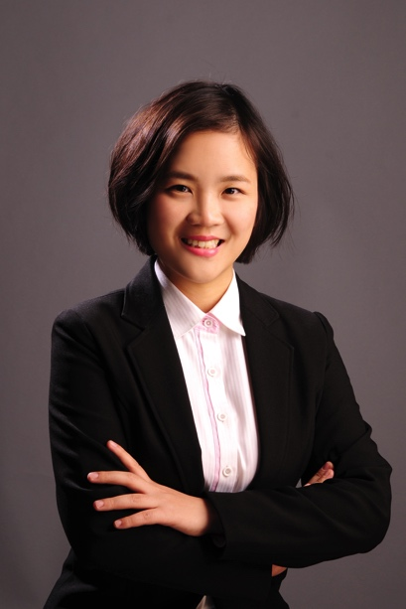

**应佚伦** **华东理工大学 世界最具潜力女科学家、未来女科学家**

**应佚伦博士重点参与搭建了纳米通道单分子检测仪器平台（发明专利：201320623353.8；201320572492.2），开发了相应的数据分析软件，并以此为平台实现了对生物分子微区“弱相互作用”分析，建立了认识生物分子构象及其行为的单分子分析新方法，实现了利用天然生物通道蛋白对单个分子机器行为进行识别和调控。进一步，针对生物分子间弱相互作用的多模式信息准确获取的挑战，构建了等离子共振散射固体纳米通道，为将纳米通道发展成为实验室常规光电单分子动态结构分析技术提供了新思路。基于生物纳米通道的单分子分析研究，已在Nature Nanotechnology、Scientific Reports、Chemical Communications、Analytical Chemistry、Small等SCI期刊上发表论文30篇，其中第一作者及通讯作者文章11篇；申请发表专利4项，其中已授权3项。现主持国家自然科学基金青年科学基金项目（21505043）以及博士后科学基金项目（2015M570336，一等），参与国家自然科学基金委重大科研仪器设备研制专项（21327807）。获欧莱雅-联合国教科文组织“世界最具潜力女科学家”项目（2016年）及中国科学技术协会“未来女科学家”项目（2015年）资助。**

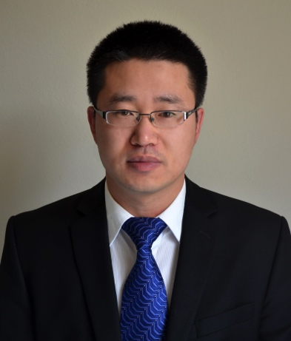

**郭少军** **北京大学材料科学与工程系及能源与资源系研究员、博士生导师，中组部青年千人计划入选者，世界高被引科学家**

**郭博士于2005年和2011年分别在吉林大学和中国科学院获学士和博士学位。2011和2013年分别在美国布朗大学和洛斯-阿拉莫斯国家实验室从事博士后和独立研究工作。2015年9月加入北京大学工学院。曾获得2014和2015年世界高被引科学家，国家青年千人计划，国家实验室奥本海默杰出学者和中国科学院百篇优秀博士论文等奖励。迄今已在国际著名学术期刊Nat Commun., Chem Soc Rev, Acc Chem Res, JACS, Adv Mater, Angew Chem和Nano Lett等共发表学术论文180余篇，其中发表论文影响因子大于10的51篇、ESI高被引文章34篇、ESI热点文章7篇、亮点文章5篇、封面文章6篇和单篇引用超过100次的34篇。36次被Science News和 Science Daily等多家刊物和网站专题评论。发表文章已被引用13000余次，H指数为60。目前担任Scientific Reports和Journal of Materials Science & Research编委、国际电化学能源科学院委员以及Chem Rev, Angew Chem, JACS, Adv Mater和Nat Commun等70多个主要国际学术期刊的特邀审稿专家。**

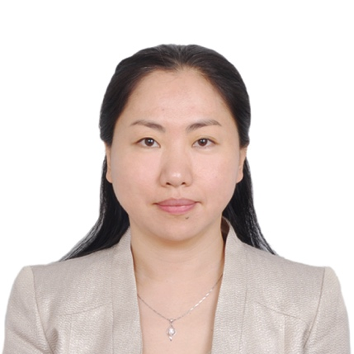

**赵美萍** **北京大学教授、博士生导师**

**1990年、1993年、2002年先后获北京大学理学学士、硕士和博士学位。1997-1998年，荷兰阿姆斯特丹大学环境与毒理化学系访问学者；1998年，荷兰能源研究机构环境分析部访问学者。主要研究方向为分子识别与传感。近期主要研究内容包括(1) 与核酸损伤和修复相关的分子识别基础及荧光检测方法研究；(2) 动物脑区神经活性物质的活体、实时、连续荧光分析和 (3) 分子印迹方法的机理和应用研究等。现任国际分子印迹协会（SMI）理事会成员、Applied Spectroscopy期刊副主编、《分析科学学报》编委。主持完成及在研国家自然科学基金6项，教育部博士点基金1项，科技部863课题1项，北京市自然科学基金1项。在国内外重要学术期刊上发表论文100余篇，获授权发明专利7项。主编教材1部，培养博士毕业研究生10余名。**



**李海芳 清华大学副教授**

**2005 年于中国科学院生态环境研究中心获博士学位，2005-2007 年在清华大学化学系从事博士后研究工作，2007 年 8 月起在清华大学分析中心工作。多年来一直从事色谱/质谱分析、样品前处理新方法和微流控芯片细胞分析研究工作。2014 年到斯坦福大学化学系 Richard Zare 教授实验室进行为期一年的交流访问。已合作发表 SCI 论 文 70 余篇，其中包括Anal. Chem., Nanoscale, ACS Nano等。承担多项国家自然科学基金项目，曾获中国博士后基金一等资助。合作获得省部级奖 2 项，中国分析测试协会科学技术奖（CAIA 奖）一等奖 3 项。**

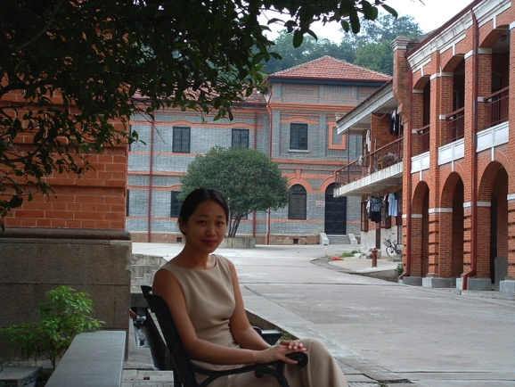

**林毅 武汉大学化学与分子科学学院分析科学研究中心副教授、生物医学分析化学教育部重点实验室成员**

**2005年在中国科学院化学研究所获得博士学位，专业为物理化学。2014-2015年在美国斯坦福大学从事访问学者研究，开展了基于近红外荧光纳米材料的活体成像及高灵敏检测研究工作。主要研究方向为纳米（量子点）生物技术和生物医学分析化学，目前致力于发展基于量子点标记的纳米生物检测与成像新方法，主要包括基于量子点的病毒标记新方法、单病毒颗粒实时动态跟踪、肿瘤转移研究的活体原位实时动态示踪与成像新方法、细菌及病毒的快速高灵敏检测新方法等。先后主持国家自然科学基金3项（21275111，20875071，20743003）、国家博士后基金1项及省博士后基金1项。作为骨干成员参与国家自然科学基金委创新研究群体科学基金项目（20621502，20921062）、国家973项目2项（2006CB933100，2011CB933600）、国家传染病重大专项课题1项（2009ZX10004-107）。发表SCI论文三十余篇，参编专著3本，获国家发明专利授权1项。**

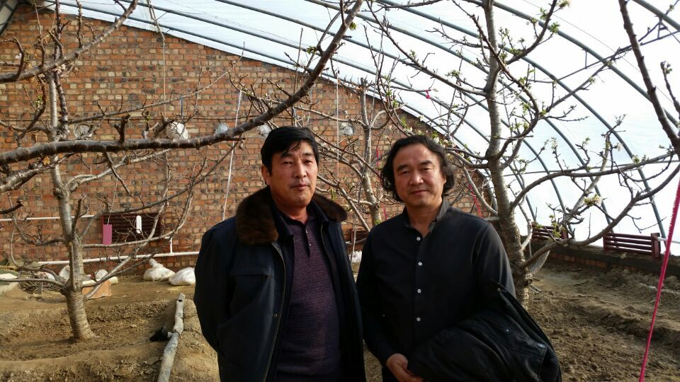

**万锕俊 同济大学医学院教授、博士生导师、所长**

美国康奈尔大学医学院访问学者，2014一氧化氮与化学生物学国际会议执行主席，曾任上海交通大学医化学课题组组长。主要从事NO化学生物学研究，开展了新型NO供体制备、NO荧光探针、药物控释、AA代谢组学、血管再狭窄、植物多糖等相关的研究工作。作为项目负责人，主持完成了国家自然科学基金、国家“十一五”科技攻关计划、“十二五”支撑计划、国家863计划、上海纳米专项等国家及省部级项目12项。近年来，在Nanoscale、ACS Appl. Mater. & Inter.、Chem Commun、Anal.Chem.、Langmuir、Analyst、Acta Biomaterialia等杂志上发表论文60多篇，发明专利80多项。

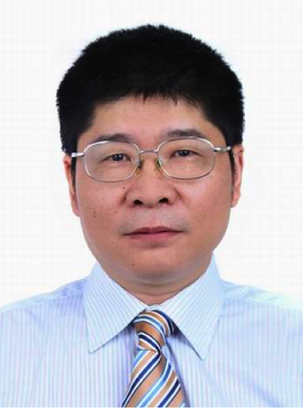

**鞠熀先 南京大学教授、博士生导师**

**南京大学理学学士、硕士与博士，加拿大Montreal大学博士后，1999年聘为南京大学教授、博士生导师，分析化学教研室主任，2008年任南京大学现代分析中心副主任，2009年任“生命分析化学教育部重点实验室”主任，2011年任“生命分析化学国家重点实验室”主任，2015年选为国际电化学会会士、英国皇家化学会会士。研究方向为分子诊断与生物分析化学，主要研究领域为免疫分析、细胞分析化学、纳米生物传感和临床分子诊断。发表论文538篇，专利31件，中英文专著、教材7部，论文被SCI刊物引用17000多次，h-index为72 (Google 搜索h-index为78)。获中国化学会青年化学奖、梁树权分析化学基础研究奖，教育部自然科学一等奖3项，中国分析测试协会科学技术一等奖3项，江苏省科技进步奖4项。2003年获国家杰出青年科学基金，2005年成为国家基金委创新研究群体项目负责人，2007年为教育部“长江学者”特聘教授，入选“新世纪百千万人才工程”国家级人选， 2009年成为“973”计划项目首席科学家。兼任中国仪器仪表学会电分析化学专业委员会主任、化学传感器专业委员会副主任，中国化学会分析化学学科委员会副主任、有机分析专业委员会副主任，江苏省化学化工学会分析化学专业委员会主任、分析测试协会副理事长，《Frontiers in Analytical Chemistry》主编，《Scientific Reports》、《Sensors》、《Electroanalysis》、《Anal. Lett.》、《中国科学：化学》等刊编委。**

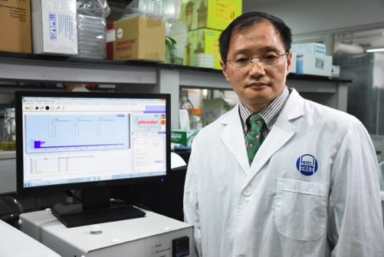

**叶邦策 华东理工大学教授、博士生导师**

**教育部“长江学者”特聘教授(2014年)，上海市教委曙光学者(2006年)，教育部新世纪优秀人才支持计划学者(2007年)，上海市科委优秀学科带头人(2011年)；生物反应器工程国家重点实验室副主任，微分析和生物系统工程研究室主任；中国生物医药协会生物芯片委员会委员，中国仪器仪表学会分析仪器分会第六届化学传感器专业委员会委员，全国生化检测标准化技术委员会委员，上海市生物信息学学会理事；*Biotechnology & Applied Biochemistry*期刊副主编，*Biotechnology Journal*编委。2006年荣获浙江省科技进步三等奖，2007年荣获明治乳业生命科学奖，2008年荣获上海市技术发明二等奖。近年来在*Proc Natl Acad Sci USA, Angew Chem Int Ed, J Am Chem Soc, Anal Chem, Chem Comm, J Biol Chem, Mol Microbiol*等期刊发表SCI论文100多篇，SCI引用2500多次，4篇ESI高引论文，单篇最高引用213次。申请中国发明专利21项，其中获授权8项；申请美国专利及PCT专利各1项。申请美国专利及PCT专利各1项。已培养硕士博士研究生40多名。先后主持了国家 “863”项目、国家自然科学基金（重点项目、科学仪器专项、面上项目）、教育部科技研究重大项目、上海市科委重点项目等。**

**主要研究方向**

**(A)** **生物分析及生物传感**

**生物分析及生物传感高灵敏新方法的基础理论和应用研究（临床诊断、食品安全及环境检测）。如基于生物芯片方法新型高通量分析技术平台及仪器开发；纳米生物分析技术及生物传感系统设计；细胞内活性分子原位分析新方法研究等。**

**(B)** **分析生物技术及生物系统工程**

**基于基因组、转录组、蛋白组等系统生物技术和细胞内活性分子原位检测方法，解析基因/蛋白（营养感知调控蛋白）的功能及调控网络，探讨微生物细胞与培养环境的信息和物质传递机制，建立微生物细胞内传感、记忆、反馈调控及不同代谢模块耦合等生物调控回路，开展微生物转录调控、合成生物工程研究（工业微生物及环境微生物）。**